**Задание:**

1. Зафиксировать данный конспект в тетради.

# 2.Самостоятельно сделать конспект (<https://megaobuchalka.ru/11/39152.html>) по теме: Классификация по форме присвоения объектов собственности и отправить фото 2-х конспектов на почту [londonharry228@gmail.com](mailto:londonharry228@gmail.com) до 19.00.

**9. Типы экономических систем.**

План:

1. Экономическая система

2. Традиционная экономическая система

3. Рыночная экономическая система

4. Командная экономическая система

5. Смешанная экономическая система

1. **Экономическая система**

Государство участвует в рыночной экономике не только в качестве арбитра и менеджера, крупнейшего производителя и потребителя товаров и услуг. В качестве потребителя государство приобретает товары и услуги специфического назначения, например, военные самолеты, танки, боевые корабли и другое оборудование, необходимое для осуществления национальной обороны. В качестве производителя - предоставляет обществу так называемые общественные блага и услуги (например, здравоохранение, национальная оборона, охрана общественного порядка, воспитание детей и прочие), поскольку к их производству безразличен рынок.

***Экономическая система*** – это исторически возникшая или установленная, действующая в стране совокупность принципов, правил, законодательно закреплённых норм, определяющих форму и содержание экономических отношений, которая проявляется в процессе производства, распределения, обмена и потребления экономического продукта.

**Основные экономические проблемы**

Разберемся в значении этого понятия. Какие две основные проблемы приходится решать людям в сфере экономики? *Проблему ограниченности ресурсов*и связанную с ней *проблему выбора*. В условиях разных экономических систем эти проблемы решаются разными способами. Какие из способов более эффективны? Этот вопрос и пытается решить экономическая наука.

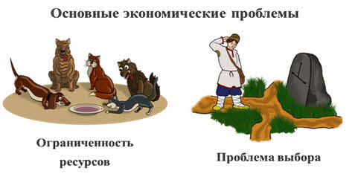

Обычно называют **две вещи, которые отличают одну экономическую систему от другой**. *Форма собственности на средства производства*и *способ координации экономической деятельности.* То есть, способ решения трёх основных вопросов экономики – что, как и для кого производить?

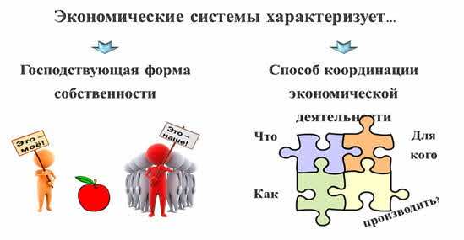

**2. Традиционная экономическая система**

Самая ранняя хронологически – ***традиционная система***. Главной её отличительной чертой является *господство натурального хозяйства*. Занимаясь производством, люди ориентируются исключительно на собственные потребности, фаза обмена практически отсутствует.

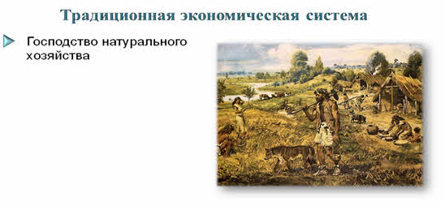

Основной отраслью является *сельское хозяйство*, так как именно земледелие и животноводство удовлетворяют базовые потребности людей – в пище, одежде. Без их удовлетворения, человек не сможет существовать в биологическом смысле.

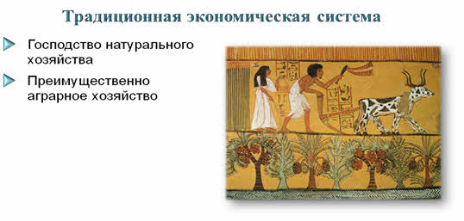

Технический прогресс, совершенствование орудий труда и технологий происходит, но очень медленно. Иногда проходят века и даже тысячелетия (а иногда и не одно), прежде чем появляются какие-либо усовершенствования. Способы деятельности передаются из поколения в поколение практически без изменений, становятся традицией. Отсюда, кстати, и название этой экономической системы.

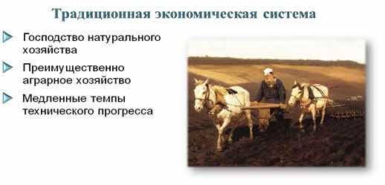

Что касается господствующей формы собственности, тут дело обстоит несколько сложнее. В условиях уж совсем традиционного общества – первобытнообщинного – собственность была общественной. Но уже на этапе разложения родовой общины, замены её соседской, появляется собственность отдельных групп – патриархальных семей, а затем и частная.

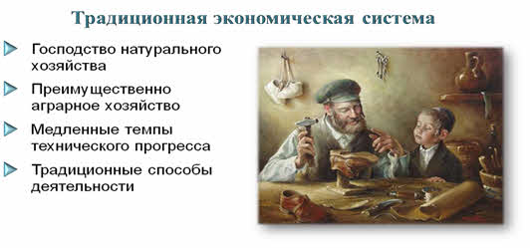

 В древних деспотиях, средневековых монархиях, восточных государствах Нового времени большую роль в отношениях собственности играло государство. Оно, например, во многих случаях, было *верховным собственником земли.*

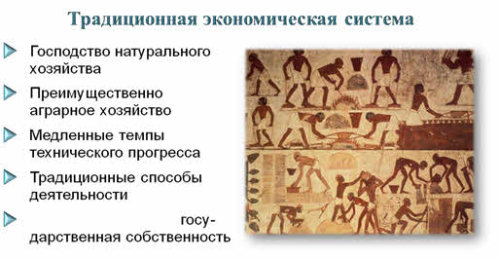

Развитие товарно-денежных отношений, то есть, рост значения обмена, торговли в хозяйственной деятельности, подрывает устои традиционной экономики. Всё больше продукции выпускается для продажи, на рынок. С самого начала на это были ориентированы ремесленники.

По крайней мере, с тех пор, как произошло второе крупное общественное разделение труда – отделение ремесла от сельского хозяйства. Развитие рыночных отношений в Западной Европе сильно подтолкнули Великие географические открытия.

Они расширили возможности сбыта продукции и способствовали первоначальному накоплению капитала для развития крупного промышленного производства. После буржуазных революций и промышленного переворота в западном мире окончательно утвердилась ***рыночная экономическая система.***

**3. Рыночная экономическая система**

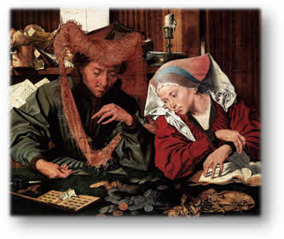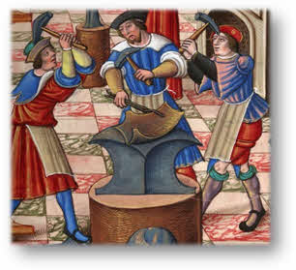

***Классический рынок*** – это свободный рынок. То есть, все участники экономической деятельности самостоятельно, на свой страх и риск, принимают хозяйственные решения: что и в каких количествах производить, что и у кого покупать. Руководствуются они соображениями личной материальной выгоды.  Государство практически не вмешивается в экономические отношения: разве что устанавливает правовые рамки и налоги собирает.

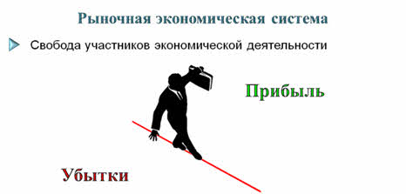

Экономикой управляет «невидимая рука» рынка. Это выражение Адама Смита, пожалуй, самого известного экономиста всех времён и народов.

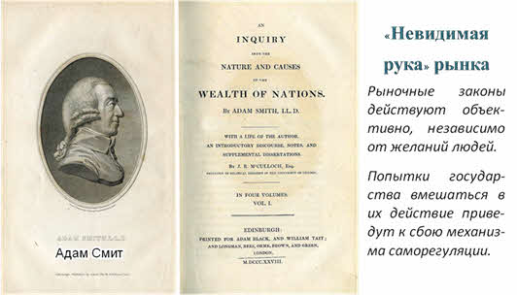

 Он имел в виду, что выбрать правильный ответ на вопросы, что и как производить, помогают (или точнее сказать, заставляют) рыночные законы, которые действуют объективно, не зависимо от желаний людей. Попытки государства вмешаться в деятельность этих законов приведут лишь к сбою механизма *саморегуляции*.

«Хорошее государство – это мало государства» – это выражение, пожалуй, можно считать лозунгом *свободного рынка*. Ещё одни характерный признак рыночной экономической системы – ***конкуренция.*** Именно наличие конкуренции приводит к настоящей гонке за повышением эффективности производства.

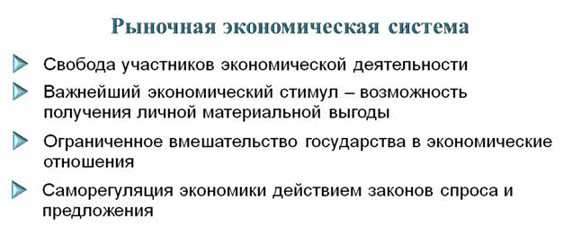

С точки зрения результатов хозяйствования – **рынок наиболее эффективная экономическая система**. Но он порождает массу социальных проблем – ужесточение эксплуатации, социальную дифференциацию, то есть, огромную разбежку в доходах и уровне жизни самой богатой и самой бедной части общества. А это – благодатная почва для социальных конфликтов. В общем, рынок и социальная справедливость – по разные стороны баррикады.

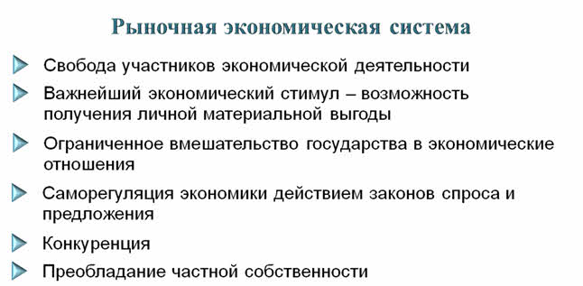

*«Частная собственность на средства производства при общественном характере труда – вот главная причина всех бед!»* Так утверждал Карл Маркс, проанализировав сущность капиталистического строя. Говоря проще, работают все, а прибылью распоряжаются единицы.

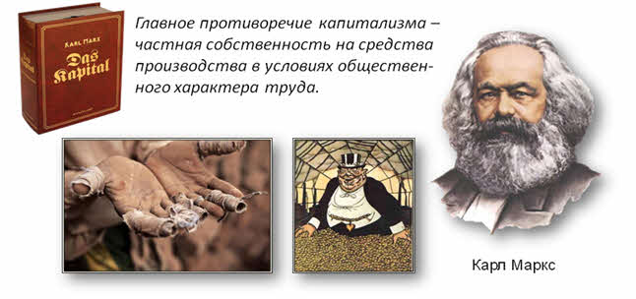

Отсюда простой вывод: заменить частную собственность общественной, *капитализм – социализмом*. Правда, как конкретно будет выглядеть новая экономическая система, Маркс не написал. А то, что получилось в реальности, например, в СССР, часто называют государственным социализмом. *Командно-административной, централизованной, плановой экономической системой.*

**4. Командная экономическая система**

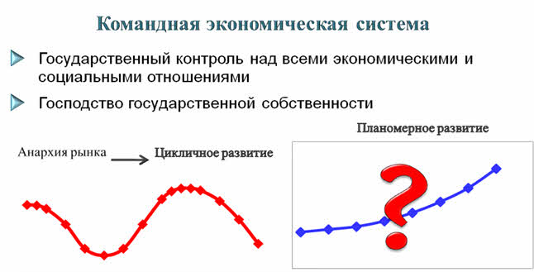

Как отвечать на основные вопросы экономики решает государство. Что производить? – Государственный комитет по планированию. Кому продавать? – Государственный комитет по снабжению. По какой цене? – Государственный комитет по ценообразованию. Как производить? – министерства, управлявшие развитием отдельных отраслей. Государство является собственником средств производства. В этом есть свои достоинства.

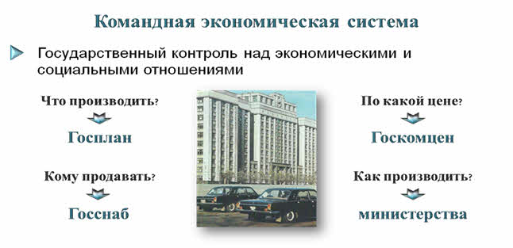

**Рынок** – это полная свобода, соответственно – такая же полная анархия. Каждый может производить всё, что угодно и в каких угодно количествах. И никто не знает, а сколько этого смогут купить. Поэтому рано или поздно наступает *кризис перепроизводства.*

Государство же может всё спланировать, держа в уме, в первую очередь, интересы общества в целом. Обеспечить стабильность развития. Разумно распорядиться прибылью. Вот только, когда у отдельных людей исчезает возможность распоряжаться прибылью, исчезает и самый мощный стимул работать наиболее эффективно. И спланировать всё – это оказывается, невозможно. *«Сомнение вызывает не возможность планирования …но возможность успешного планирования»,* – писал известный австрийский экономист и философ Фридрих Хайек.

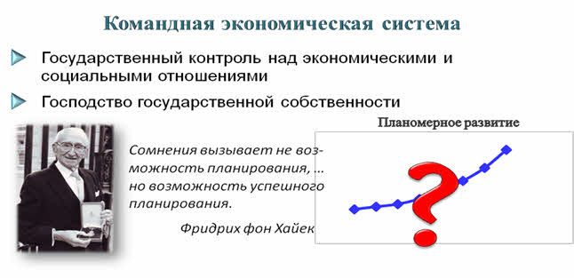

В настоящее время практически не существует ни классического свободного рынка, ни командно-административ­ной экономики (может быть, за исключением отдельных стран). Развиваются различные виды смешанной экономической системы. Когда действуют рыночные механизмы, а государство лишь регулирует, направляет развитие экономики, пытается предотвратить или помочь устранить кризисные явления. Иногда это получается, а иногда нет.

**Условия функционирования командной экономики:**

- государственная собственность на средства производства;

- государственное планирование всей экономики;

- административные методы управления экономикой;

- нет экономических стимулов к эффективной работе.

Выделяют также переходную экономическую систему, когда экономика находится в состоянии *изменения, выбора*. Переходной большинство экономистов считают экономику современной России.

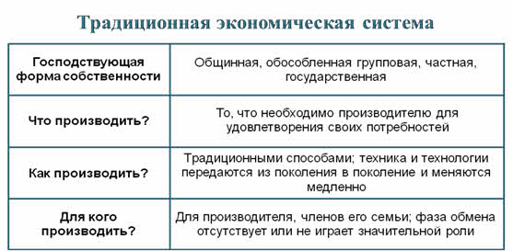

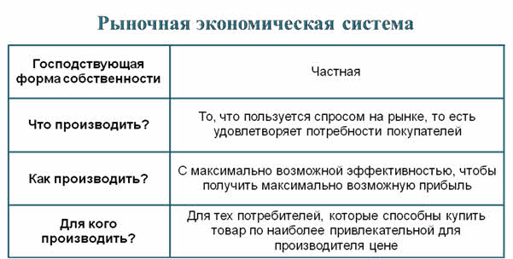

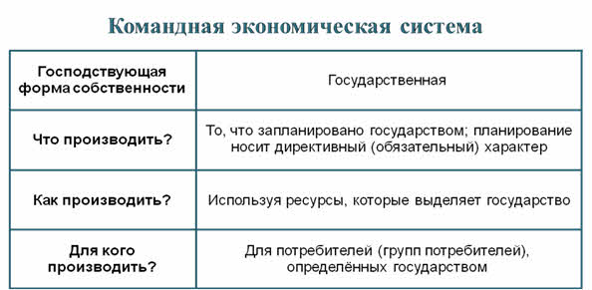

**4. Смешанная экономическая система**

Говоря о командной или рыночной экономической системе, в чистом виде их можно найти только на страницах научных трудов. Реальная хозяйственная жизнь, напротив, всегда представляет собой смесь элементов различных экономических систем.

Современная экономическая система большинства развитых стран мира носит именно смешанный характер.

**Основными чертами смешанной экономики являются:**

· многообразие форм собственности, среди которых по-прежнему ведущее место занимает частная собственность в различных ее видах (от трудовой индивидуальной до крупной, корпоративной);

· развертывание научно-технической революции, ускорившей создание мощной производственной и социальной инфраструктуры;

· более активное воздействие государства на развитие национальной экономики и социальной сферы.

**Смешанная экономическая система** - способ организации экономической жизни, при котором земля и капитал находятся в частной собственности, а распределение ресурсов осуществляется как рынками, так и при значительном участии государства.  
***Особенности:***1. Основа - частная собственность, взаимодействующая с государственной.  
2. Гос-во участвует в кругообороте материальных и денежных средств.

**Модели смешанной экономики**

В экономике нет готовых решений. Поэтому при создании смешанной экономической системы каждое государство формировало свою собственную, национальную модель. Во внимание принимались этническая психология, менталитет, особенности исторического развития.

На сегодняшний день, обобщая опыт ведущих стран мира, ученые-экономисты выделяют следующие модели смешанной экономики на этнической основе:

* американская (либеральная);
* шведская (скандинавская);
* японская;
* социально-рыночная.

Американская модель характеризуется преобладанием частного сектора в экономике. Правительство осуществляет общее регулирование посредством законодательной, налоговой и финансово-кредитной политики. В экономике страны преобладают крупные производители, контролирующие значительную часть рынка.

Шведская модель представляет собой модель «гуманного (социалистического) капитализма». За счет высоких ставок подоходного налога и продуманной налоговой политики государство обеспечивает высокие социальные гарантии своим гражданам. Значительная доля в экономике принадлежит кооперативному сектору. Данная модель успешно функционирует в странах Скандинавии.

Японской модели присущи черты корпоративного капитализма. Важное внимание уделяется развитию малого и среднего бизнеса. Государство сохраняет значительное влияние в вопросах контроля за развитием экономики. Японская модель ориентируется на сбережение, производство и экспорт продукции при вспомогательной роли личного потребления.

Социально-рыночная модель предполагает внедрение в экономику процессов планирования. Наиболее успешно удалось внедрить планирование в экономике Франции. Государство пыталось сохранить приоритетные позиции в экономике. Но эти процессы протекали с различным успехом. В рамках социально-рыночной модели выделяют насколько национальных вариантов: германскую, британскую, итальянскую, французскую модели.